Teoria big-bang
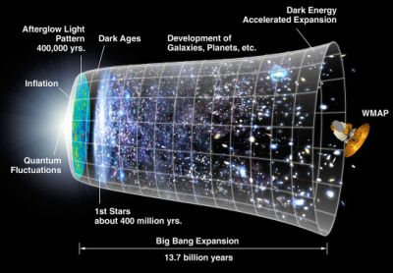
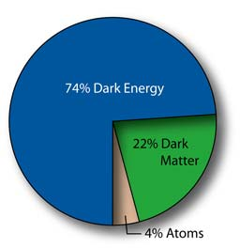
Astronomii cred acum ca universul a crescut pana la dimensiunile sale astronomice plecand de la o marime submicroscopica in prima trilionime de secunda. Aceasta este concluzia obtinuta in urma noilor imagini, mai detaliate, obtinute de Wilkinson Microwave Anisotropy Probe (WMAP) – sonda care orbiteaza Pamantul si cartografiaza micile variatii ale radiatiei de fond.
Microundele care formeaza radiatia de fond se presupune ca sunt ramasita luminoasa a Big Bang-ului. Pe masura ce Universul s-a extins, lumina s-a "racit". Aceasta idee este consecinta corelatiei dintre temperatura si lungimea de unda a luminii – iar pe masura ce Universul s-a extins, lungimile de unda ale luminii s-au "labartat" din ce in ce mai mult.
Pe langa faptul ca WMAP a cartografiat variatiile de intensitate ale radiatiei de fond, sonda a obtinut acum primele informatii despre polarizarea radiatiei. Daca gandim in termeni de fotoni in loc de unde, polarizarea poate fi inteleasa ca o indicatie a felului in care fotonii se rotesc in jurul propriei lor axe – polarizarea este orientarea acestei axe de rotatie.
In imagine, petele colorate indica zonele mai "calde" (rosu) si mai "reci" (albastru). Liniile albe indica directia polarizarii luminii de fond.
Din cauza ca polarizarea a fostafectata de primele stele, cercetatorii au putut sa deduca faptul ca acestea s-au format la aproximativ 400 de milioane de ani dupa Big Bang. Aceasta este o veste buna, ca sa spun asa, pentru ca estimarile anterioare erau cam de 200 milioane de ani, ceea ce nu parea suficient pentru ca stelele sa fi avut timp sa se formeze. Insa 400 milioane de ani par sa constituie o "epoca intunecata" suficient de lunga.
David Spergel, un astrofizician de la Princeton si membru al echipei WMAP, a spus ca noile imagini le-au permis sa-si formeze o idee despre masura in care anizotropiile radiatiei de fond sunt anterioare formarii stelelor sau sunt o consecinta a stelelor.
Acest lucru a eliminat anumite teorii ale inflatiei si a indicat ca expansiunea Universului de la zero la aproximativ marimea actuala a durat numai o trilionime de secunda, a spus Brian Greene, un fizician teoretician de la Universitatea Columbia.
"Eu sunt uluit de faptul ca putem spune ceva despre ce s-a intamplat in prima trilionime de viata a Universului, insa chiar putem", a spus Charles L. Bennett, principalul cercetator de la WMAP si profesor la Departamentul de Fizica si Astronomie Henry A. Rowland de la Universitatea Johns Hopkins. "Nu am mai putut niciodata pana acum sa intelegem Universul 'nou-nascut' cu o asemenea precizie. Se pare ca acest 'nou-nascut' a avut o perioada de crestere accelerata, care ar fi alarmat pe orice mama sau tata."
In 2001, WMAP a atras atentia lumii cu imaginile sale detaliate care au permis oamenilor de stiinta sa deduca varsta Universului (13,7 miliarde de ani) si faptul ca este "plat" (adica nu este nici curbat ca o sfera gigantica si nici curbat in afara, ca o mare sa).
In plus, imaginile acestea i-au convins pe cei mai multi astronomi ca cea mai mare parte din Univers este formata din materie intunecata (un tip de materie despre care se presupune ca nu ar interactiona cu fotonii in nici un fel – ci interactioneaza numai gravitational), si ca exista o mare cantitate de energie intunecata (adica o forta anti-gravitationala care este responsabila pentru faptul ca Universul nu numai ca este in expansiune, ci este in expansiune accelerata). Cu toate acestea, unii fizicieni cred ca materia intunecata si energia intunecata nu sunt decat semnele faptului ca teoria gravitatiei pe care o avem in prezent (teoria generala a relativitatii a lui Einstein) este gresita la scara mare (sau mai bine spus si la scara mare, pentru ca se stie ca ea este gresita la scara cuantica).

